嘉義縣 大林 國民 小 學
110學年度雙語國家政策－口說英語展能樂學計畫
子計畫2-1：國民中小學英語日活動成果報告表
活動名稱 | 班際英語歌唱比賽 |  | 辦理日期 | 110年12月24日
辦理地點 | 英語教室、大林街道 |  | 參加人數 | 四年級學生107人
成果摘要-活動內容介紹及特色說明  (列點說明) | 一、訂定上學期第十五週為本校英語週，辦理班際英語歌唱比賽，獲勝的班級公開給予獎勵。  二、於班級教室走廊及學校公共區域進行大範圍的聖誔情境布置。  三、各班歌唱比賽現場錄影並放置於本校臉書，做為學校宣傳實施雙語教育成效。  四、結合本校校慶踩街活動，學生裝扮踩街時，大聲高唱比賽之英語歌曲，增添歡樂氣氛並將上課所學實際應用於生活情境中。
檢討或建議事項 | 一、辦理英語週各項活動，為讓活動更完善圓滿，需搭配英語情境布置及比賽獎品，礙於學校辦公費有限，許多想法只能以小規模、精儉的方式辦理。  二、實施雙語教育最大的困難仍然是師資問題，本校無正式英語專長教師，因此許多英語推廣活動無法長期進行規畫。
照片說明（4-10張）
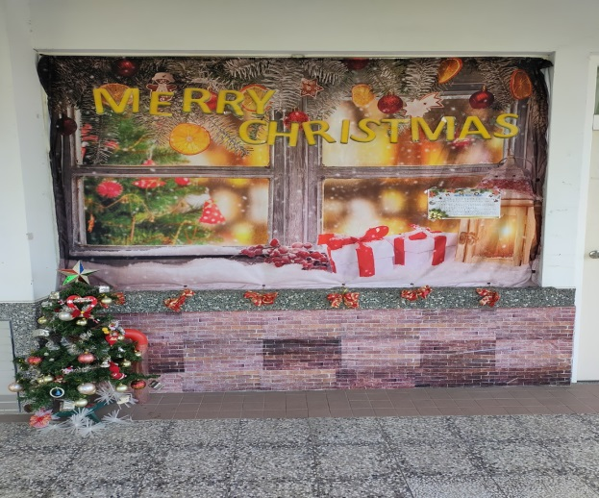 |  | 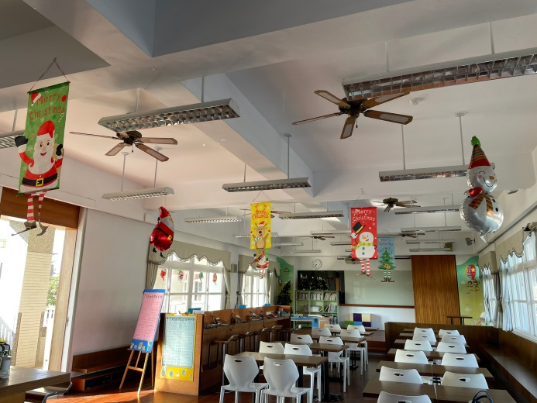
教室走廊做大面積的聖誕節慶布置 |  | 圖書館的聖誕情境布置
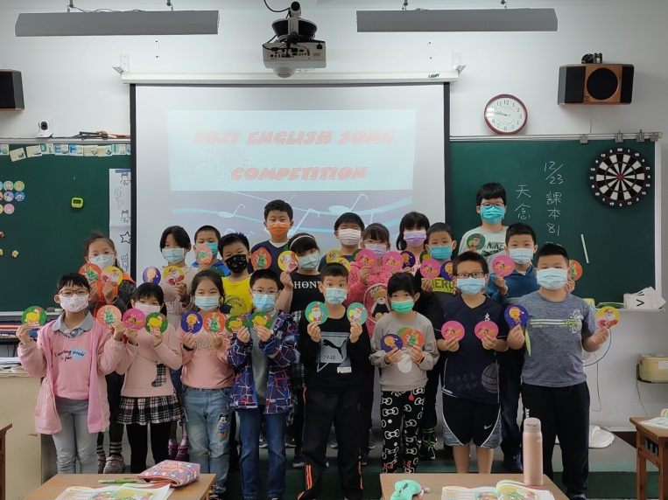 |  | 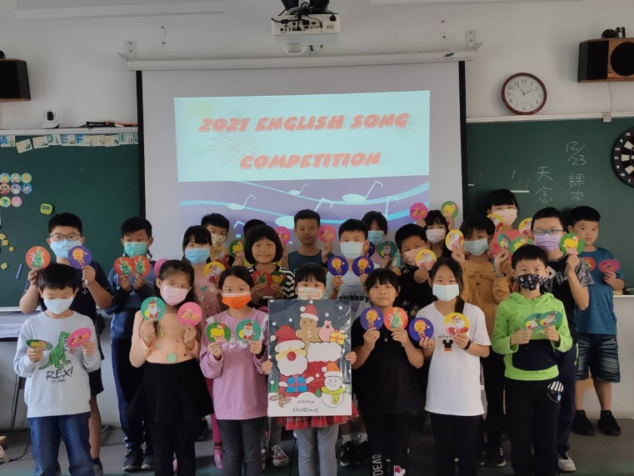
四年級同學每位學生都要上台參加歌唱比賽（四丙） |  | 學生對於舉行班際英文歌曲比賽都很興奮
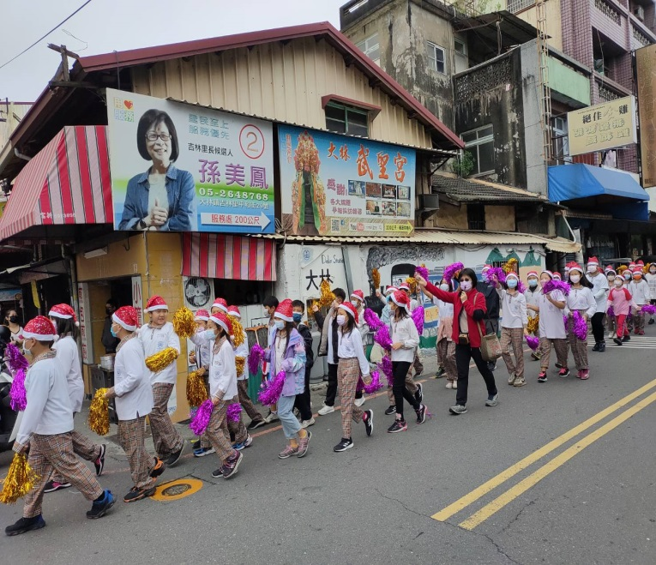 |  | 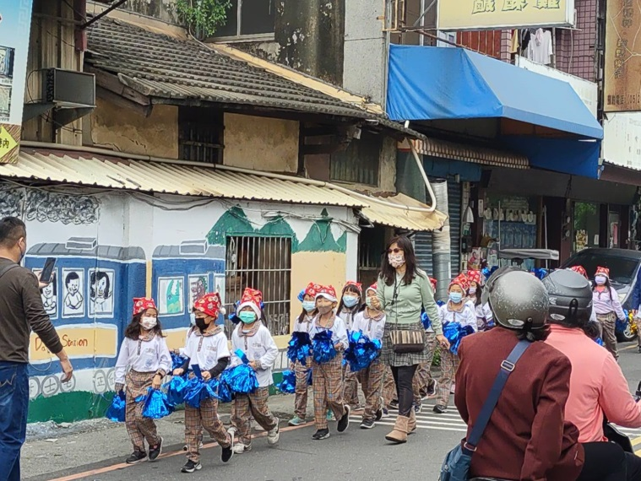
配合學校校慶踩街活動，學生邊走邊大聲用英文高唱聖誕歌曲 |  | 將課堂所習得的英文歌曲實際在生活中大聲唱出，提升學生的英文學習興趣
嘉義縣 大林 國民 小 學
110學年度雙語國家政策－口說英語展能樂學計畫
子計畫2-1：國民中小學英語日活動成果報告表
活動名稱 | Breaking Through the Barricade- I can speak! |  | 辦理日期 | 110.12.24
辦理地點 | 大林國小英語教室 |  | 參加人數 | Grade 3 ( 90 )  Grade 5 ( 77 )  Grade 6 ( 82 )
成果摘要-活動內容介紹及特色說明  (列點說明) | 1.結合課程內容將所學的字母拼讀規則（含看字讀音、聽音拼字），簡易的教室用語，簡易的生活用語設計成活動闖關學習單。  2.每位學生皆須完成闖關活動，並可在闖關前相互討論，與同學互相練習。  3.闖關結束後舉行抽獎活動，結合聖誕節主題發禮物，增加學習動機。
檢討或建議事項 | 1.可視學生學習程度增加問答題提升豐富度及多元性。  2.可設置時間限制避免學生卡關過久。
照片說明（4-10張）
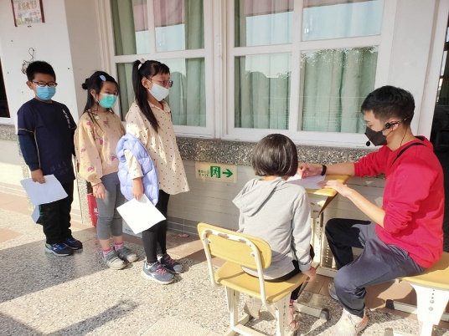  照片 |  | 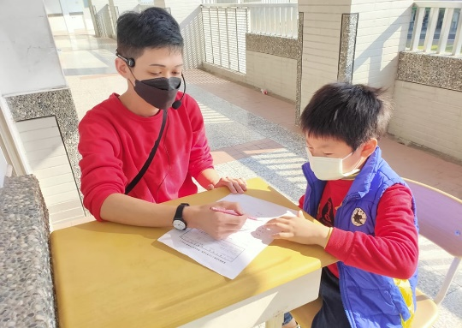  照片
學生進行闖關活動 |  | 學生與關主(老師)
照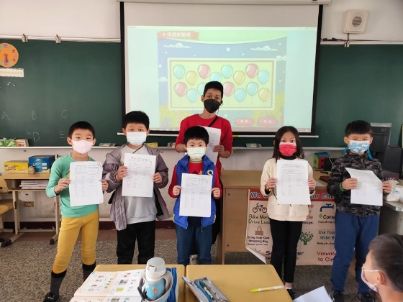片 |  | 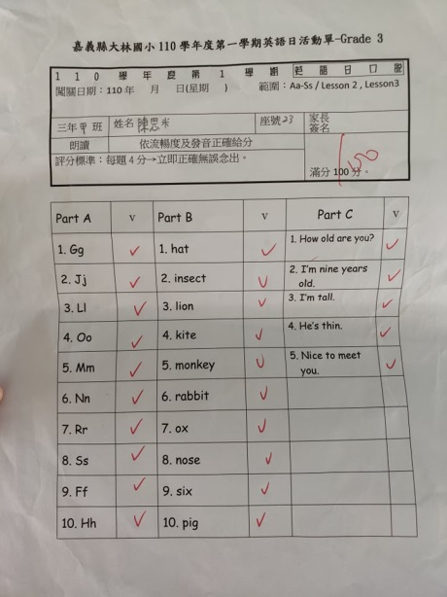照片
闖關結束後抽獎 |  | 闖關活動單-Grade 3
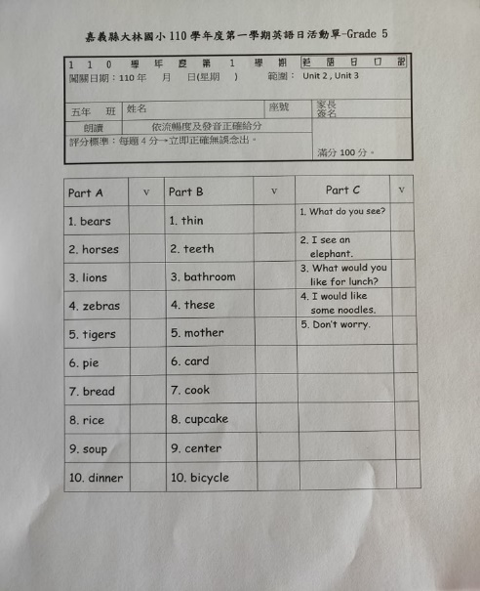  照片 |  | 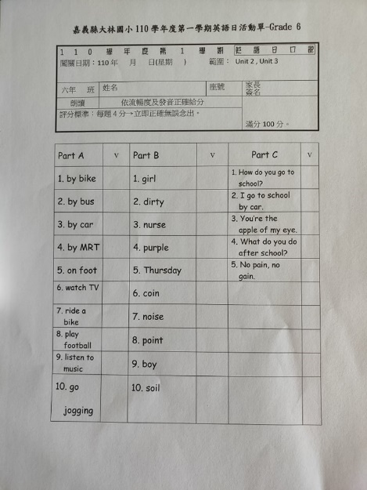  照片
闖關活動單-Grade 5 |  | 闖關活動單-Grade 6

